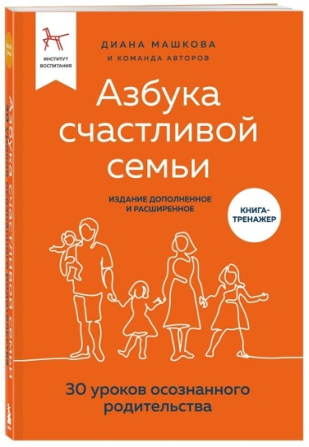

***Уважаемые родители!***

*Приглашаем Вас*  ***01.03.2024 в 17.00 на мероприятие по теме: «Семейная система. Откуда мы родом?»,*** *которое проводится по программе "Азбука счастливой семьи".*

*С уважением,*

*администрация ГБОУ «Созвездие».*